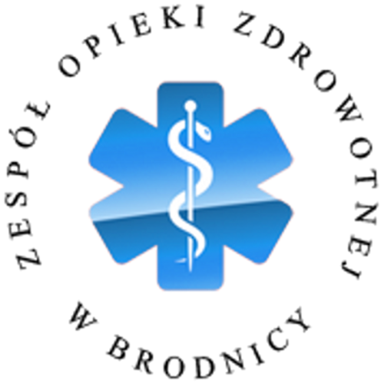
ZESPÓŁ OPIEKI ZDROWOTNEJ
Samodzielny Publiczny Zakład Opieki Zdrowotnej
im. R. Czerwiakowskiego w Brodnicy
ul. Wiejska 9, 87-300 Brodnica, tel. 56 66 89 100,
fax. 56 66 89 101 e-mail: sekretariat@zozbrodnica.pl

Brodnica, dn. 11.02.2025r.

Sprawa nr: SZP.251.2.25

DO WSZYSTKICH ZAINTERESOWANYCH

Zamawiający – Zespół Opieki Zdrowotnej w Brodnicy przekazuje informacje z otwarcia ofert w postępowaniu o udzielenie zamówienia publicznego na usługi społeczne pod nazwą "Świadczenie usług żywienia na rzecz Zespołu Opieki Zdrowotnej w Brodnicy" – Sprawa nr SZP.251.2.25.

1. Otwarcie ofert złożonych w niniejszym postępowaniu nastąpiło o godz. 10:05 dnia 11.02.2025 r. poprzez platformę elektroniczną.
2. Wszystkie oferty złożone zostały w terminie określonym w Specyfikacji Warunków Zamówienia.
3. Zamawiający przed otwarciem ofert podał kwotę wynoszącą 1.495,621,54 zł. którą zamierza przeznaczyć na sfinansowanie zamówienia.
4. Zestawienie złożonych ofert:

Lp. | NR OFERTY | NAZWA WYKONAWCY I ADRES | CENA OFERTY BRUTTO
1 | 1 | BC KONESER Sp. z o.o.  ul. Bojanowska 2B  09-200 Sierpc | 1.509.212.95 zł.
2 | 2 | Firma Cateringowa GUSTO  Ewa Morenc - Czyżewska  ul. Hanki Ordonówny 8  14-100 Ostróda | 2.046.073,69 zł.

